LTAIPSLPA84FXXXVI ESTADÍSTICAS GENERADAS.

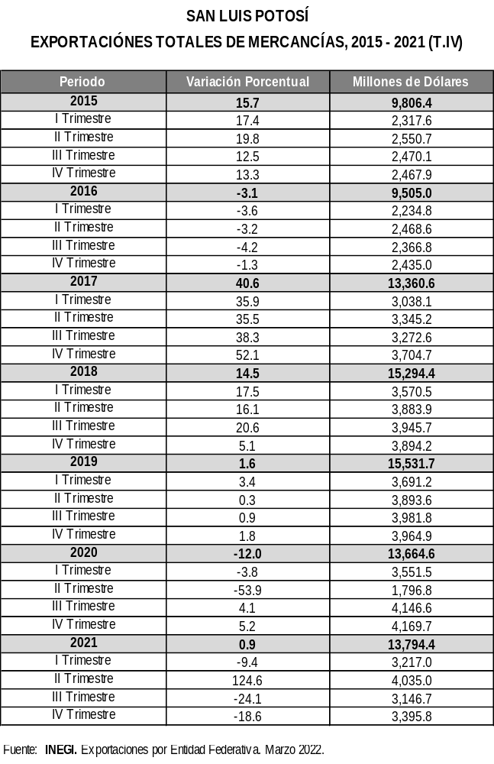

LTAIPSLPA84FXXXVI ESTADÍSTICAS GENERADAS.

